INTERREG-Förderprojekt Watten-Agenda auf Gemeinschaftsstand bei den Promotiedagen in Groningen

Leer, 07. November 2019 Vom 5. bis 6. November 2019 präsentierte sich das INTERREG V A-Projekt Watten-Agenda erstmals auf dem Gemeinschaftstand des No(o)rd-Pleins auf den Promotiedagen in Groningen. Die Promotiedagen zählt zu den größten Wirtschaftsmessen in den Niederlanden.

Auf den Promotiedagen in Groningen haben sich mehrere Regionen zu einem grenzüberschreitenden gemeinsamen Stand, sogenannte Pleins, zusammengeschlossen. Der No(o)rd Plein bestand aus der Ems Dollart Region, dem Oldenburg Plein und dem Ostfriesland Plein. Durch den Zusammenschluss konnte eine bessere Wahrnehmung sowie Sichtbarkeit erzeugt werden. Auch das INTERREG V A-Projekt Watten-Agenda präsentierte sich erstmals unter dem No(o)rd Plein, um über das Projekt zu informieren sowie auf den Schutz und Erhalt des Weltnaturerbe Wattenmeeres hinzuweisen. Auf der geräumigen Veranstaltungsfläche des No(o)rd Plein fand ein gemeinsames Rahmenprogramm statt, bspw. stellten verschiedene Aussteller*innen ihre Projekte in Kurzpräsentationen vor. Zudem wurde die Fläche zum Netzwerken bei hapjes en drankjes genutzt und grenzübergreifende Erfahrungen ausgetauscht.

Weitere Informationen zur Messe
Die Messe war vom 05. bis 06. November 2019 von 12 bis 22 Uhr für Besucher*innen geöffnet. Auf der Messe trafen Akteure*innen aus den Bereichen Wirtschaft, Wissenschaft, Politik und Verwaltung zum Netzwerken und um die vielfältigen Leistungsangebote der anwesenden Unternehmen und Institutionen kennen zu lernen.

Über die Watten-Agenda
Das deutsch-niederländische Förderprojekt INTERREG V A Watten-Agenda arbeitet seit Januar 2019 an einem nachhaltigen Tourismus am Weltnaturerbe Wattenmeer. Das Projekt hat ein Fördervolumen in Höhe von 1,7 Millionen Euro und läuft bis 2022. Im Mittelpunkt des grenzübergreifenden Projektes steht die Verringerung von Umweltbelastungen im Naturraum Wattenmeer. Auch das Thema Barrierefreiheit wird aufgegriffen. So werden ab Herbst 2019 Sensibilisierungsschulungen zur Barrierefreiheit grenzübergreifend ausgerichtet. In Ergänzung dazu werden Ende des Jahres Videos in Gebärdensprache veröffentlicht. Ziel ist es, auch Menschen mit Behinderungen einen Zugang zum UNESCO-Weltnaturerbe zu ermöglichen. Alle Informationen zum Projekt sind auf der neuen zweisprachigen Webseite www.watten-agenda.de und www.wadden-agenda.nl aufgeführt.

(2.430 Zeichen inkl. Leerzeichen)

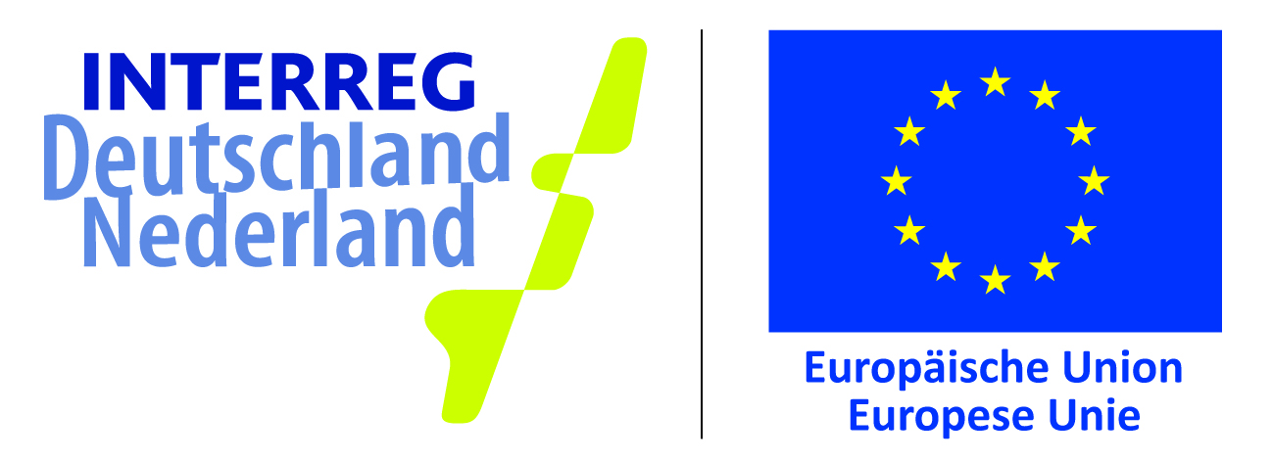
Dieses Projekt wird im Rahmen des INTERREG-Programms von der
Europäischen Union und den INTERREG-Partnern finanziell unterstützt.

